Unidade 1.4 – Prevenção Positiva
Introdução
Os profissionais de saúde, por estarem em maior contacto com o sistema de saúde e conhecerem a magnitude da epidemia, desempenham um papel importante no apoio às Pessoas Vivendo com HIV (PVHIV) para a prevenção de novas infecções pelo HIV, melhorar a saúde e a qualidade de vida das pessoas vivendo com HIV (PVHIV) e promover uma atitude de respeito por elas nas Unidades Sanitárias e na comunidade

Nesta unidade serão apresentados os seguintes conteúdos:
- Conceito de Prevenção Positiva (PP)
- Integração da PP nos cuidados e tratamento às PVHIV
- As sete componentes de PP
  - Comportamento Sexual:
  - Revelação do seroestado e testagem do parceiro
  - Adesão ao TARV
  - ITS
  - Planeamento Familiar e PTV
  - Consumo do álcool e outras drogas
  - Referência aos serviços de apoio comunitário
- Comunicação interpessoal e,
- Violência Baseada no Género.
Prevenção Positiva: Conceito
Conjunto de acções integradas que visam melhorar a saúde e a qualidade de vida das pessoas que sabem que estão infectadas pelo HIV; prevenir novas infecções pelo HIV e promover uma atitude de respeito pelas PVHIV nas Unidades Sanitárias e na comunidade.
Integração da PP nos cuidados e tratamento às PVHIV
Estudos feitos em vários países mostram que uma boa integração da Prevenção Positiva ajuda a prevenir novas infecções e melhorar o estado de saúde e bem-estar das PVHIV. As intervenções de prevenção com pessoas HIV+ têm impacto sobre a epidemia, quer a nível de custos, recursos e tempo. (King-Spooner 1999; Vernazza et al. 1999)
Intervenções de prevenção com Pessoas HIV+,
Uma pessoa em TARV tem muito menos probabilidade de transmitir o HIV (devido à redução na carga viral), portanto, o tratamento antiretroviral é também prevenção da doença já que o início precoce do TARV contribui para a redução da transmissão do HIV em 96%, de acordo com um estudo conduzido pela Rede de Ensaios para a Prevenção do HIV.
O maior acesso ao teste de HIV permite que as pessoas positivas e os casais serodiscordantes sejam identificados e recebam apoio necessário.
Os serviços de cuidados em relação ao HIV apresentam uma oportunidade para prestar apoio de prevenção às PVHIV. Todos os provedores de saúde que prestam cuidados e tratamento às PVHIV (Clínicos e de Apoio Psicossocial) devem fazer intervenções de PP e referir sempre que necessário.

Componentes de Prevenção Positiva
São sete as componentes de PP:
- Comportamento Sexual:
- Revelação do seroestado e testagem do parceiro
- Adesão ao TARV
- ITS
- Planeamento Familiar e PTV
- Consumo do álcool e outras drogas
- Referência aos serviços de apoio comunitário

- Comportamento Sexual:
Esta componente de PP consiste em fornecer serviços e mensagens relevantes sobre riscos que advém do comportamento sexual e oferecer preservativos;
Os parceiros sexuais das PVHIV que praticam sexo sem protecção, têm riscos de infecção ou reinfecção pelo HIV, de ITS, de gravidez indesejada e os filhos de transmissão sexual do HIV. Por isso, é importante dar a conhecer os factores que influenciam a transmissão do HIV como é o caso de:
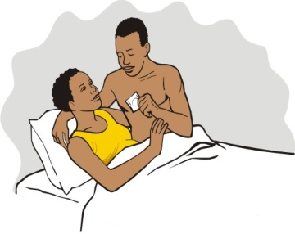
- Uso incorrecto/inconsistente do preservativo
- Presença duma ITS
- Carga viral (quantidade de vírus presente nos fluidos)
  - Infecção recente pelo HIV
  - Fraca adesão ao TARV
- Irritação do tracto genital (p. ex. devido ao trauma ou falta de lubrificação durante a relação sexual)
- Frequência de relações sexuais
- Relações sexuais sem preservativo
Transmitir o vírus versus Adquirir o vírus do HIV:
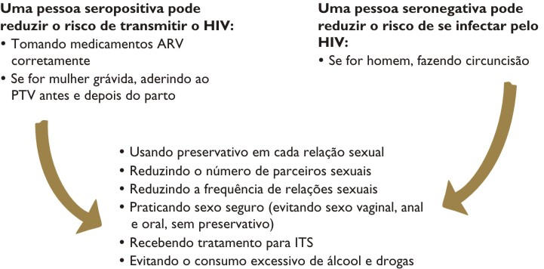
Neste esquema podemos observar a diferença entre transmitir e adquirir a infecção pelo vírus HIV. Estes conceitos são especialmente importantes na compreensão dos benefícios da circuncisão masculina. Um homem seronegativo que é circuncidado irá reduzir o seu risco de apanhar o HIV, mas a circuncisão não vai reduzir a probabilidade de um homem HIV positivo circuncidado transmitir o HIV.
Note que a maioria dos comportamentos para prevenir a transmissão e aquisição (ou infecção) são os mesmos.
As principais mensagens que o pessoal de saúde deve transmitir à PVHIV para a redução do risco de transmissão sexual do HIV são:
- Usar preservativos em todas as relações sexuais;
- Fazer o tratamento antiretroviral de acordo com as recomendações da US;
- Tratar as ITS;
- Reduzir o número de parceiros sexuais;
- Praticar tipos de relações sexuais mais seguros.
Como apoiar o utente a realizar mudanças em relação ao seu comportamento sexual?
- Depois de oferecer as mensagens, tente ajudar o/a utente a ver que passo poderia dar a seguir. Se identificar algum, será que ele está disposto a seguir nesse momento?
- Trabalhe com o/a utente usando as ferramentas de comunicação interpessoal sobre “como” atingir esta mudança, identificando as barreiras e oferecendo ideias sobre como superar essas barreiras.
- Volte a abordar o comportamento sexual do utente nas consultas subsequentes, pois as mudanças levam tempo.

- Revelação do seroestado e testagem do parceiro
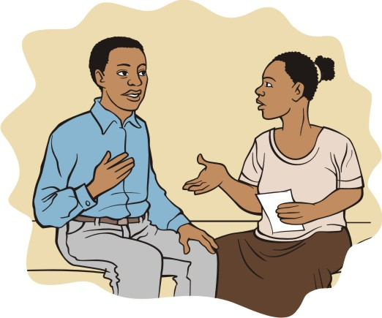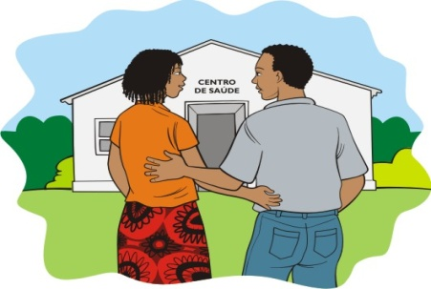
O primeiro passo para a revelação do seroestado é a aceitação do resultado pelo utente. O provedor deve apoiar o utente a aceitar o seu seroestado da seguinte forma:
- Ajude-o a encarar o futuro com esperança
- Encoraje-o a viver positivamente
- Reforce o seu conhecimento sobre HIV/SIDA e como combater as crenças negativas
- Ajude-o a encontrar apoio adicional (parceiro, família, Unidade Sanitária e comunidade)

Vantagens da Revelação do seroestado:
- Pode ajudá-lo a negociar o sexo seguro;
- Pode ajudá-lo a seguir as recomendações da U.S (p. ex. pré -TARV, TRAV PTV,
consultas de controlo);
- Pode incentivar o parceiro a fazer o teste;
- Pode receber apoio moral para ajudar a aceitar o seu seroestado e não se sentir sozinho ou
isolado;
- Pode reduzir o stress de ter que guardar um segredo;
- A família pode planificar o futuro em conjunto, incluindo a decisão de ter (mais) filhos.
Testar o parceiro tem vantagens tanto se o resultado do teste for negativo como positivo.
- Se o resultado for negativo:
  - Informar-se sobre como evitar a infecção
  - Fazer o teste anualmente, para verificar o seu seroestado
- Se o resultado for positivo:
  - Receber cuidados médicos e apoio necessário para viver com o HIV
  - Informar-se sobre como não transmitir o vírus a outras pessoas (parceiros sexuais ou transmissão de mãe para filho).
  - Ajudar um ao outro a manter-se saudável
  - Construir um relacionamento baseado na honestidade e confiança mútua.
Em situações de sero-discordância, onde um parceiro sexual é seropositivo e o outro seronegativo, este último tem alto risco de ficar infectado.
Para estes casos de serodiscordância, devemos transmitir as seguintes mensagens de PP:
- A serodiscordância é comum, mas ninguém é imune à infecção pelo HIV;
- Parceiros seronegativos em casais serodiscordantes correm um risco elevado de infecção, mesmo que estejam há muito tempo na relação sem se infectarem;
- A transmissão do HIV entre casais serodiscordantes pode ser prevenida através de práticas de sexo seguro;
- A serodiscordância não é um sinónimo de infidelidade.

- Adesão ao TARV:
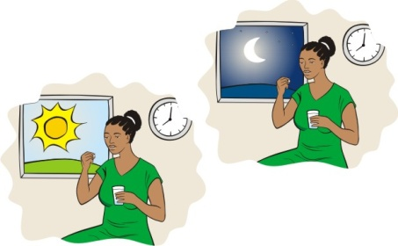
É um processo colaborativo que facilita a aceitação e a integração de determinado regime terapêutico no quotidiano das pessoas em tratamento, pressupondo a sua activa participação nas decisões sobre o mesmo. Consiste na toma de medicamentos antiretrovirais todos os dias à mesma hora. Considerase uma boa adesão quando > 95% de comprimidos tomados correctamente
É importante a adesão ao TARV porque:
- Melhora o estado de saúde do/a utente;
- Prolonga o tempo de vida;
- Diminui a probabilidade de infectar outras pessoas durante as relações sexuais;
- Diminui a probabilidade de transmitir o HIV ao bebé.
Tratamento = Prevenção por isso é um aspecto extremamente importante para a Prevenção Positiva, porque contribui para a boa saúde de uma PVHIV e pode impedir essa pessoa de transmitir o HIV.

- Infecções de Transmissão Sexual (ITS):
As ITS são também uma componente fundamental da PP pois a maioria das ITS facilitam a transmissão do HIV.
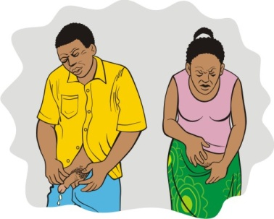
A presença do HIV torna as pessoas mais susceptíveis a contraírem ITS e aumenta a gravidade da ITS e a sua resistência ao tratamento. Uma ITS pode ser um sinal de que o/a utente tem tido relações sexuais que podem facilitar a transmissão do HIV.
(As ITS foram estudadas em detalhe em outra disciplina)

- Planeamento Familiar (PF) e Prevenção da Transmissão Vertical (PTV)

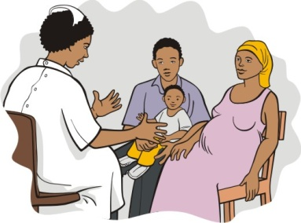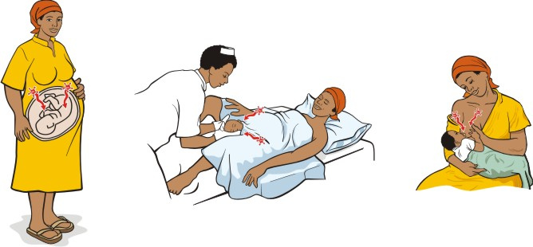
É de extrema importância evitar a transmissão vertical através da prevenção de gravidezes indesejadas nas PVHIV e permitir aos casais planear gravidezes mais seguras para:
  - Reduzir o risco de transmissão sexual do HIV;
  - Reduzir o risco do bebé nascer seropositivo;
  - Preservar a saúde da mulher.
(Estes tópicos serão tratados em detalhe na disciplina correspondente e em outra unidade deste MR)
- Consumo do álcool e outras drogas:
Para as PVHIV, o consumo do álcool e outras drogas pode:
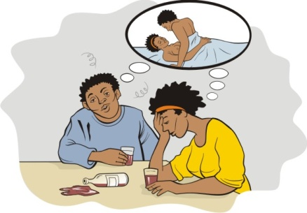
- Levar o utente a ter comportamentos sexuais de risco;
- Fazer com que o utente não cuide da sua saúde;
- Afectar a adesão ao TARV;
- Afectar o sistema imunológico;
- Reduzir os efeitos dos ARV ou aumentar a possibilidade de efeitos secundários.
O provedor de saúde deve avaliar o consumo de álcool e outras drogas, assim como mostrar as vantagens de não consumi-las em excesso. O provedor de saúde não deve impor (“Deve beber menos” ou “Não pode beber”) mas sim apoiar o utente a entender os riscos de consumir álcool ou drogas.
- Alguns utentes, em particular os adolescentes, podem sofrer muita pressão social para consumir álcool e drogas.
- Referência aos serviços de apoio comunitário:
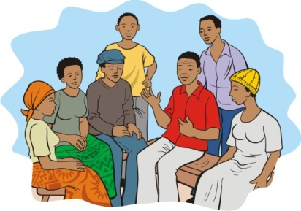
Os serviços comunitários têm como papel:
- Fortalecer a ligação entre a comunidade e a US’;
- Fornecer cuidados domiciliários;
- Prestar apoio psicossocial;
- Promover o bem-estar geral da pessoa;
- Apoiar na Adesão ao TARV;
- Fornecer preservativos;
Reforçar as mensagens de PTV e promover o cumprimento das recomendações da US
Comunicação Interpessoal

É a troca de informações ou sentimentos, de forma verbal ou não verbal, cara a cara, entre duas ou mais pessoas. É sempre um processo de duplo sentido, ou seja, um diálogo participativo usado para criar mútuo entendimento.
Para que esta comunicação tenha lugar é necessário que existam determinadas habilidades básicas da comunicação consistentes em:
- Saber escutar;
- Saber perguntar;
- Saber informar;
- Saber responder às necessidades do utente;
- Saber estimar a participação do utente;
- Saber expressar emoções positivas.
Para estas situações delicadas de comunicação com as PVHIV é fundamental que exista a empatia ou
sentimento de respeito e de consideração pelo outro e pela situação em que este se encontra, fazendo com que a pessoa se coloque no lugar do outro e o compreenda;
Para alcançar este objectivo:
- Mostre respeito pelo utente, pelas suas decisões e opiniões;
- Observe o tom de voz, os gestos e expressões faciais;
- Coloque-se no lugar do utente;
- Escute com atenção;
- Use palavras simples e comuns;
- Use o nome do utente e apresente-se pelo seu nome.
Violência Baseada no Género
Sendo a Violência Baseada no Género (VBG) um tema transversal, o provedor de saúde deve, também, abordá-la em cada consulta ou sessão de aconselhamento com o utente.

O que é Violência Baseada no Género (VBG)?
Qualquer acto ou tratamento, baseado na diferenciação de género, capaz de causar danos físicos, sexuais, psicológicos ou económicos, incluindo ameaças de tais actos, ou imposição de restrição, ou a privação arbitraria das liberdades fundamentais na vida privada ou pública.

A VBG é muitas vezes conhecida como violência contra a mulher porque, em parte, decorre da situação subordinada da mulher na sociedade. As mulheres são as principais vítimas da VBG.

Implicações da VBG na saúde da mulher vivendo com HIV
- Reinfecção e consequente aumento da carga viral;
- Depressão e ansiedade, stress pós traumático, fobia/pânico ou consumo do tabaco, álcool e droga que pode levar a baixa ou não adesão;
- ITS que pode agravar o seu estado de saúde;
- Gravidez não planificada e consequente não adesão ao PTV.

Papel do provedor de saúde no atendimento integrado às vítimas de violência
- Fazer identificação e tratamento das lesões;
- Aplicar o tratamento necessário (para prevenção da gravidez e ITS);
- Dar orientação sobre como gerir o trauma e o relacionamento com o agressor;
- Encaminhar para apoio psicossocial e jurídico.

Alguns sintomas que podem ajudar a suspeitar e identificar vítimas de violência
- Transtornos crónicos, vagos e repetitivos;
- Início tardio no pré-natal;
- Infecção urinária de repetição (sem causa secundária encontrada);
- Dor pélvica crónica;
- Depressão;
- Ansiedade;
- História de tentativa de suicídio;
- Lesões físicas que não se explicam de forma adequada

Aspectos a considerar no atendimento às vítimas de violência
O provedor de saúde deve:
- Garantir privacidade e segurança;
- Garantir confidencialidade;
- Manifestar sensibilidade à pessoa e ao problema;
- Ouvir e validar, mostrando à utente que acredita no que ela está a contar;
- Apoiar, isto é, não ser crítico, ser sensível e compreensivo;
- Educar as vítimas para que denunciem a agressão/violação;
- Documentar as respostas no processo clínico
- Ser membro da equipa, ou seja, trabalhar com outro pessoal na Unidade
- Sanitária que também está envolvido com a utente;
- Testemunhar sempre que for chamado ao tribunal.

Pontos-Chave
- A Prevenção Positiva (PP) visa aumentar a auto-estima, confiança e capacidade das pessoas que vivem com HIV e que conhecem o seu seroestado, para protegerem a sua saúde e evitarem a transmissão de HIV para outras pessoas.
- As sete componentes de PP são: comportamento sexual, Revelação do seroestado e testagem do parceiro, Adesão ao TARV, ITS, Planeamento Familiar e PTV, Consumo do álcool e outras drogas e Referência aos serviços de apoio comunitário.
- Para o sucesso das intervenções de PP o provedor de saúde deverá fazer uso das habilidades de comunicação interpessoal e demosntrar empatia para com a situação do utente.

